**Подвижные игры в помещении**

***Подготовила: Ибрагимова П.Б.***

**Солнышко и дождик**

*(бег)*

**Цель:** Учить детей ходить и бегать в рассыпную, не наталкиваясь друг на друга, приучать их действовать по сигналу воспитателя.

**Материал:** стульчики (домики).

**Ход игры:** Воспитатель говорит: «На небе солнышко! Можно идти гулять!». Дети бегают по всей площадке. На сигнал «Дождик! Скорей домой!» - бегут на свои места (в домик).

**Наседка и цыплята**

*(подлезание)*

**Цель:** Учить выполнять функции «цыплят».

**Материал:** Верёвка с нанизанными на ней флажками, 2 стойки или 2 дерева(если на улице игра)

**Ход игры:** Дети изображают цыплят, а воспитатель наседку. На одной стороне площадки или комнаты огорожено место, это – дом. В доме помещается наседка с цыплятами. Наседка отправляется на поиски корма. Через некоторое время она зовёт цыплят: «Ко-ко-ко-ко». По этому сигналу цыплята подлезают под верёвку, бегут к наседке и вместе с ней гуляют по площадке. По сигналу воспитателя: «Большая птица!». Все цыплята бегут домой.

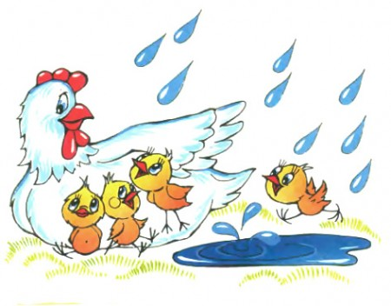

**Через ручеёк**

*(прыжки)*

**Цель:** Научить правильно прыгать, ходить по узенькой дорожке, держать равновесие.

**Материал:** На площадке чертятся две линии на расстоянии 1,5-2метра одна от другой. На этом расстоянии рисуются камешки на определённом расстоянии друг от друга.

**Ход игры:** Играющие стоят у черты – на берегу ручейка, они должны перейти (перепрыгнуть) его по камешкам, не намочив ног. Те, кто оступился – намочил ноги, идут сушить их на солнышко – садятся на скамейку. Затем снова включаются в игру.

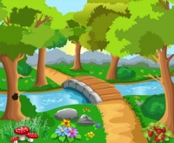

**Цветные автомобили**

*(бег)*

**Цель:** Учить детей выполнять функцию водителя. Развивать реакцию на цветовой сигнал. Упражняться в лёгком беге с поворотом влево – вправо.

**Материал:** рули синие, жёлтые, зелёные. Флажки таких же цветов.

**Ход игры:**  Дети размещаются вдоль стены комнаты или по краю площадки. Они автомобили. Каждому из них даётся флажок или руль какого-либо цвета. Воспитатель стоит лицом к играющим в центре комнаты (площадки). Он держит в руке 3 цветных флажка. Когда воспитатель поднимает флажок какого-нибудь цвета, то дети с таким же цветом руля (флажка) бегут по площадке, изображая автомобиль. Когда воспитатель опускает флажок, то дети останавливаются и направляются каждый в свой гараж

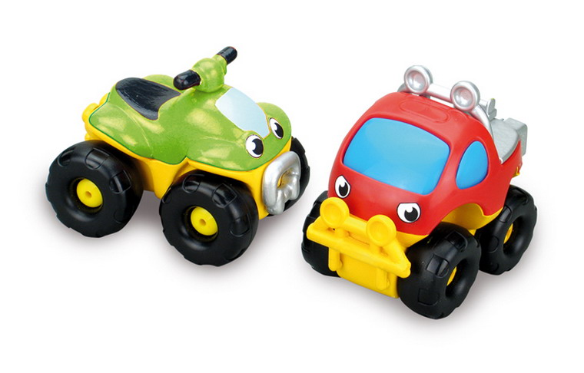

**Зайка беленький сидит**

*(прыжки)*

**Цель:** Приучать детей слушать стихотворение, понимать содержание ивыполнять действия в соответствии с содержанием.

**Материал:** Шапочки зайчат.

**Ход игры:** Дети сидят на стульчиках, по сигналу воспитателя : «Бегите в круг» - все дети собираются в круг. Дети вместе с воспитателем произносят стихи и делают движения, иллюстрирующие текст.

1.Зайка беленький сидит, 3. Зайке холодно стоять,

Он ушами шевелит Надо зайке поскакать,

Вот так, вот так Скок-скок, скок-скок,

Он ушами шевелит Надо зайке поскакать.

2. Зайке холодно сидеть, 4. Кто-то зайку напугал,

Надо лапочки погреть, Зайка прыг… и убежал.

Хлоп, хлоп, хлоп, хлоп,

Надо лапочки погреть.

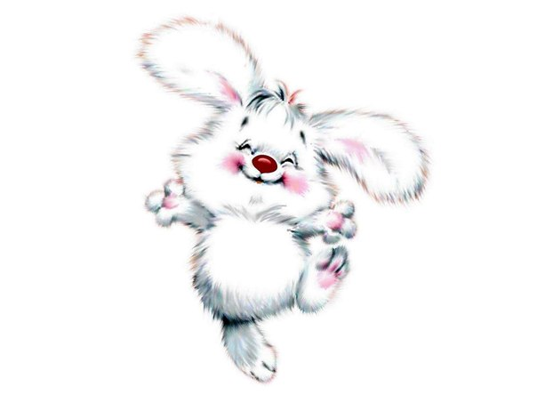

**Поймай бабочку**

*(прыжки)*

**Цель:** Упражнять детей в совместных играх с элементарными правилами; упражняться0в0прыжках0с0места

**Материал:** Палочка, к которой привязана бабочка на верёвочке.**Ход игры:** Воспитатель берёт палочку, к которой привязана бабочка, поднимает её повыше и предлагает им её достать. Так же бабочка может летать по площадке, садиться на ковёр.

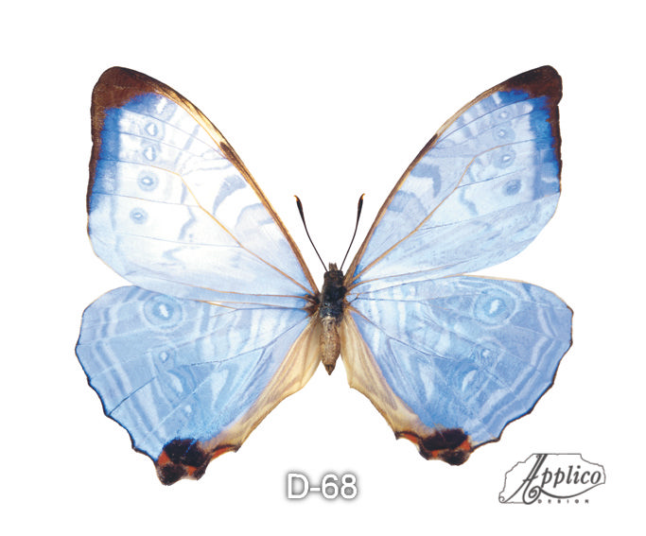

**Мой весёлый звонкий мяч**

*( прыжки)*

**Цель:** Приучать детей подпрыгивать на двух ногах; внимательно слушать текст и убегать только тогда, когда будут произнесены последние слова.

**Ход игры:**  Дети стоят около воспитателя и изображают мячики, прыгая на месте и приговаривая:

Мой весёлый звонкий мяч,

Ты куда пустился вскачь?

Жёлтый, красный, голубой,

Не угнаться за тобой!

После этого мячики убегают, а воспитатель ловит.



**Дай кролику морковку**

*(ориентировка в пространстве)*

**Цель:** Учить ориентироваться в пространстве.

**Материал:** Игрушка кролик, морковка.

**Ход игры:** Дети сидят на скамейках. Одному дают в руки морковку, которую он должен дать кролику-игрушке. Ребёнок становится на расстоянии 3 метра от кролика, ему завязывают глаза, и он должен подойти и поднести морковку к мордочке кролика. Лучше брать более смелых детей.



**Лохматый пёс**

**Цель:** Приучать детей поочерёдно выполнять разные действия.

**Материал:** маска собаки

**Ход игры:** Один из детей изображает пса; он ложится на коврик, голову кладёт на протянутые руки. Остальные дети тихонько подходят к нему со словами:

Вот лежит лохматый пёс,

В лапы свой уткнувши нос,

Тихо, смирно он лежит,

Не то дремлет, не то спит.

Подойдём к нему, разбудим

И посмотрим, что-то будет.

Пёс вскакивает, начинает лаять. Дети разбегаются. Пёс гонится за ними.



**Птички и кошка**

*( бег)*

**Цель:** Учить соблюдать правила игры. Реагировать на сигнал.

**Материал:** Маска кошки и птичек. Начерченный большой круг.

**Ход игры:** Дети встают по кругу с внешней стороны. Один ребёнок становится в центре круга (кошка), засыпает (закрывает глаза), а птички впрыгивают в круг и летают там, клюют зёрна. Кошка просыпается и начинает ловить птиц, а они убегают за круг.

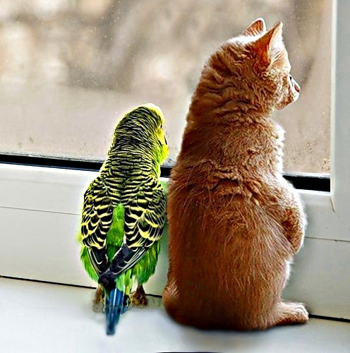

**Зайка серый умывается…**

*(прыжки)*

**Цель:** Упражнять в прыжках на двух ногах с продвижением вперёд. Учить соотносить действия со словами.

**Материал:** Маска зайки

**Ход игры:** Все становятся в круг, выбирается зайка, он становится в центр круга. Дети, образующие круг говорят:

Зайка серый умывается.

Вымыл хвостик,

Видно, в гости собирается,

ымыл ухо,

Вымыл носик

Вытер сухо!

Зайка проделывает все движения, соответствующие тексту

Затем он подпрыгивает на двух ногах, продвигаясь (идёт в гости) к кому-нибудь из стоящих в кругу. Тот становится на место зайки.

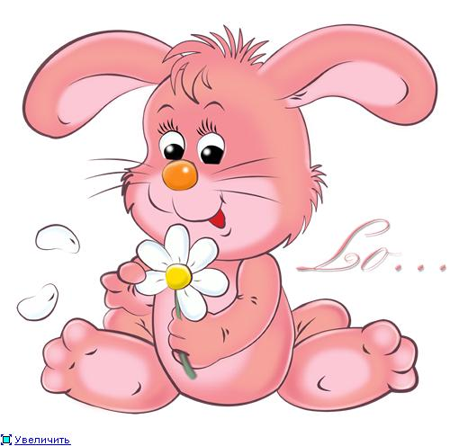

**Перелёт птиц**

*(лазание)*

**Цель:** Развивать реакцию на словесные сигналы. Упражняться в лазание по гимнастической лестнице.

**Материал:** Гимнастические лестницы, маски птиц.

**Ход игры:** Дети стоят на одном конце зала, они птицы. На другом конце зала вышка (гимнастическая стенка). По сигналу воспитателя: «Птицы улетают!» -птицы летят расправив крылья. По сигналу «Буря!» - птицы летят на вышку –скрываются от бури на деревьях. После слов: «Буря прекратилась», - птицы снова летят.

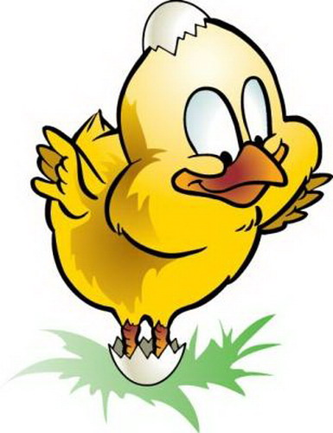

**Гуси - лебеди**

*( бег)*

**Цель:** Учить действовать по правилам. Упражнять в лёгком беге с ускорением и ловкости.

**Материал:** Маска волка.

**Ход игры:** Выбирается волк и пастух, остальные – гуси.

На одной стороне отмечается дом гусе, сбоку логово волка. Пастух выгоняет пастись гусей на луг. Гуси ходят, летают. Затем пастух говорит:

Гуси, Гуси! Гуси. Да, Да, Да!

Гуси останавливаются и отвеПастух. Так летите!

чают хором: Га, Га, Га! Гуси. Нам нельзя: Серый волк

Пастух: Есть хотите? Не пускает нас домой!

Пастух. Так летите, как хотите.

Гуси летят домой, а волк пытается их поймать.

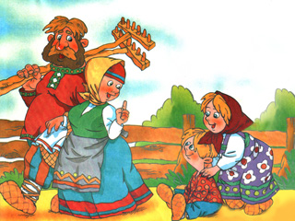

**У медведя во бору**

*(Бег)*

**Цель:** Приучать детей поочерёдно выполнять разные функции (убегать и ловить).

**Материал:** Грибы, ягоды, корзинки, маска медведя.

**Ход игры:** Определяется берлога медведя (на конце площадке) и дом детей на другой. Дети идут в лес гулять и выполняют движения соответственно стиху, который произносят хором:

У медведя во бору,

Грибы, ягоды беру,

А медведь не спит

И на нас рычит.

Как только дети закончили говорить стихотворение медведь с рычанием встаёт и ловит детей, они бегут домой.

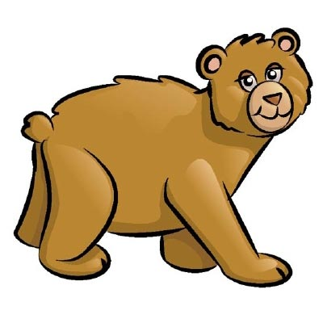

**Снежинки и ветер**

*(бег)*

**Цель:**Упражнять в беге в разных направлениях не наталкиваясь друг на друга; действовать по сигналу.

**Ход игры:** По сигналу «Ветер!» дети – «снежинки» - бегают по площадке в разных направлениях, кружатся («ветер кружит в воздухе снежинки»). По сигналу «Нет ветра!» - приседают («снежинки упали на землю»)



**Рыбаки и рыбки**

*(развитие координации движений)*

**Цель:** Развитие координации движений и чувства ритма.

**Материал:** скакалка, кусок мела или шнур.

**Ход игры:** Сначала из всех желающих играть в эту игру выбирают при помощи считалки 2-х рыбаков, которым дают скакалку – это их сеть. Остальные будут рыбками.

**Очертите при помощи мелка круг или положите шнур –** это будет пруд или озеро, в котором обитают рыбки. За пределы обозначенного водоёма рыбки не должны выплывать. Малыши и в самом деле выполняют плавательные движения: медленно разводят руками, передвигаясь в воде. Рыбаки хотят поймать рыбок и для этого растягивают скакалку, как сеть, чтобы окружить и поймать рыбок. Рыбки стараются увернуться, но рыбаки попались умелые без улова не уйдут.

Те из рыбок, кого коснулась скакалка, выбывают из игры, выходят на берег, как пойманные. Когда будут пойманы все рыбки, выбирают новых рыбаков и игру повторяют.

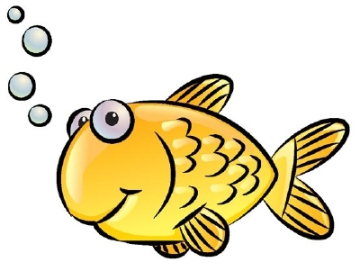

**Весёлая карусель**

*(развитие координации движения)*

**Цель:** тренировка вестибулярного аппарата, развитие координации движений, учить действовать согласно правилам игры.

**Материал:** обруч или скакалка.

**Ход игры:** Дети берутся вместе с воспитателем за обруч и бегут в правую сторону со словами:

*Мы катались на качелях,*

*А теперь – на карусели,*

*Поначалу еле-еле,*

*А потом, потом, потом*

*Всё быстрее и бегом.*

Пробежав 1-2 круга, воспитатель даёт команду «Стоп!», дети останавливаются, а потом берутся за обруч другой рукой и бегут в противоположную сторону. На этот раз такой стишок:

*Снова, снова еле-еле*

*В путь пустились карусели.*

*А потом опять по кругу*

*Подгоняли мы друг друга.*

Заканчивают игру под такие слова:

*Карусель остановите,*

*Не спешите, не спешите.*

*Раз-два, раз-два,*

*Вот и кончилась игра.*

Сделав 1-2 круга, дети постепенно замедляют шаг. После этого как прозвучит последняя строка, они останавливаются, кладут обруч на пол и хором повторяют стишок за воспитателем.

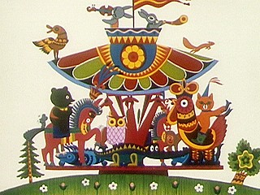

**Найди зайку**

*(ориентировка в пространстве)*

**Цель:** Учить детей соблюдать правила игры, ориентироваться в пространстве.

**Материал:** игрушка заяц.

**Ход игры:** Дети сидят на стульях или на травке. По сигналу воспитателя дети закрывают глаза, а воспитатель тем временем прячет «Зайку». «Пора искать зайку», - говорит воспитатель. Дети открывают глаза и идут искать зайку. Тот кто находит несёт его воспитателю. Затем игра снова повторяется.

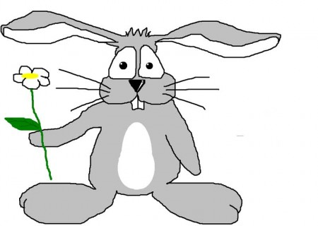

**Птички летают**

*(бег)*

**Цель:** Учить детей спрыгивать с невысоких предметов, бегать врассыпную, действовать только по сигналу; приучать малышей помогать друг другу.

**Материал:** доски, кубики, бруски (высота 5-10см).

**Ход игры:** Дети становятся на кубики по одной стороне комнаты или площадки. Воспитатель говорит: «На улице солнышко светит, все птички вылетают из гнёздышек, ищут зёрнышки, крошки». Дети спрыгивают с кубиков, летают (бегают, размахивая руками), приседают, клюют зёрнышки (стучат пальчиками по коленям или по полу). Со словами воспитателя «Дождик пошёл! Все птички спрятались в гнёздышки!» дети бегут на свои места